Индивидуальный проект: этап 1

Создание по шаблону персонального сайта

Лев Гельбарт

Содержание

# 1 Цель работы

Создать на основе Hugo Academic Theme по шаблону из Github персональный сайт научного работника.

# 2 Выполнение лабораторной работы

Скачивается из репозитория архив с Hugo, затем по шаблону репозитория сайта создается свой репозиторий (рис. fig. 1).

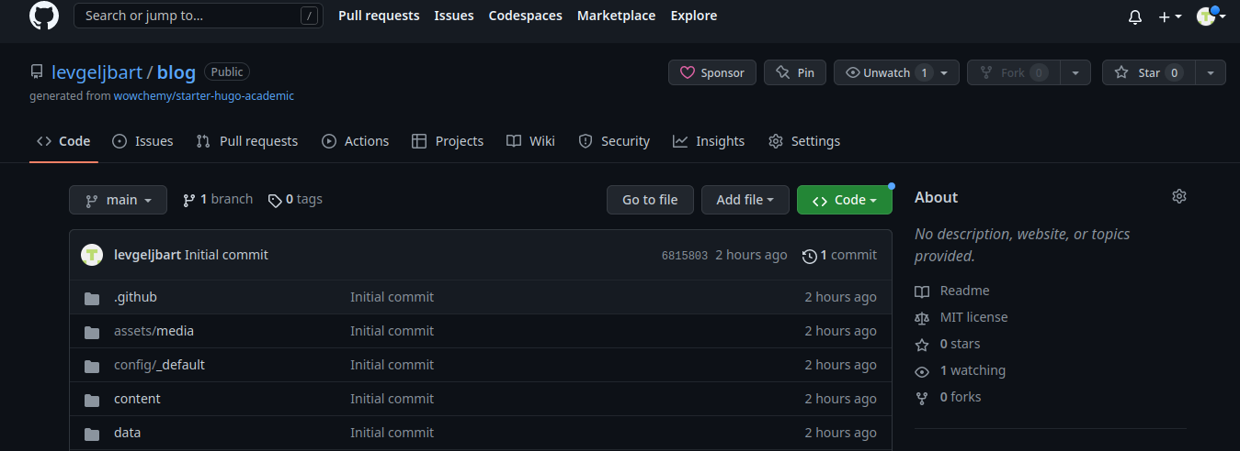

Рис. 1: Репозиторий

В папке, в которую был скопирован на компьютер первый репозиторий, запускаем ~/bin/hugo server (рис. fig. 2, fig:003). Здесь же копируем на компьютер второй репозиторий, который и станет сайтом.

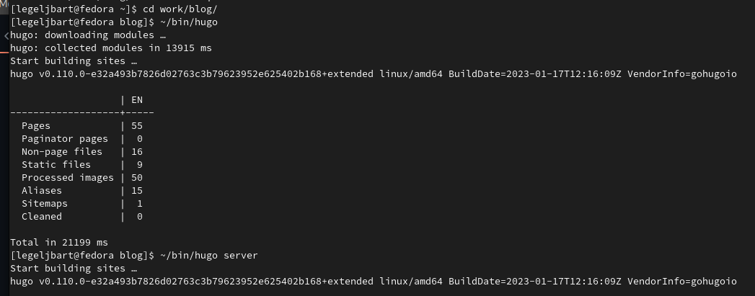

Рис. 2: Терминал

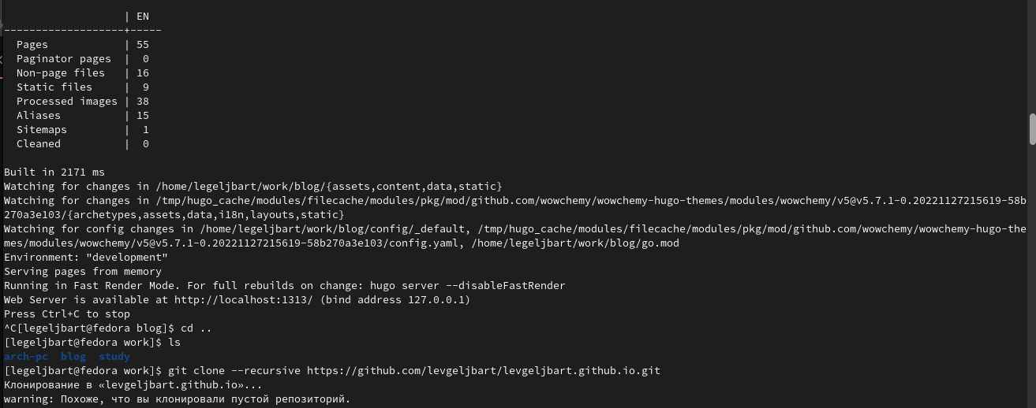

Рис. 3: Терминал

Затем в папке второго репозитория создаем ветку main, переключаемся на нее. Здесь создаем пустой файл, выгружаем в github (рис. fig. 4).

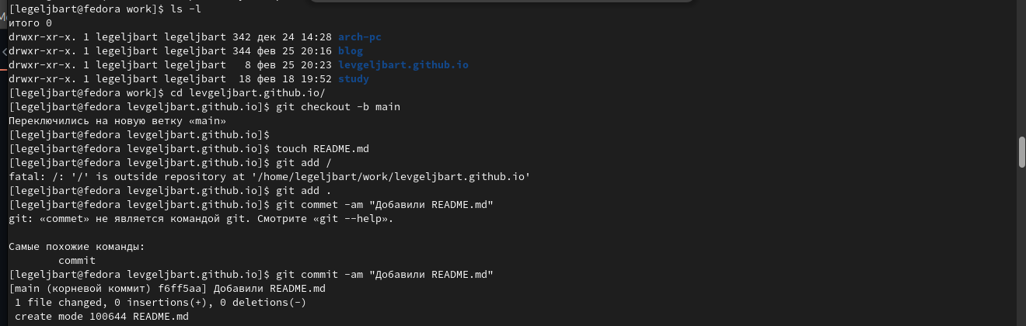

Рис. 4: Терминал

Попытавшись выполнить команду с субмодулем, наткнемся на проблему с gitignore (рис. fig. 5). Чтобы ее решить, в файле gitignore надо закомментировать слово public.

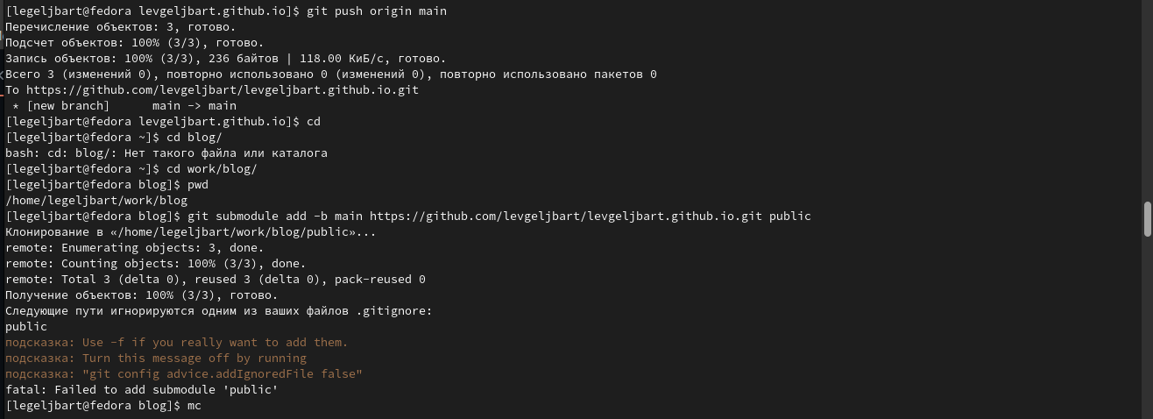

Рис. 5: Терминал

Это выполняем в mc. На экран выводим текст gitignore (рис. fig. 6). Повторим команду субмодуля. Выполним ~/bin/hugo

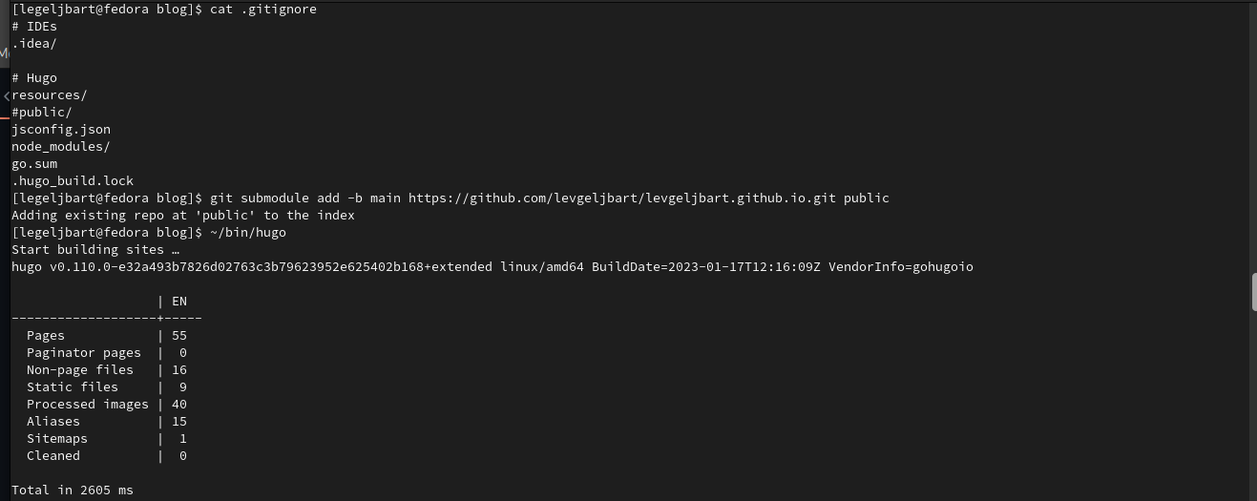

Рис. 6: Терминал

Переместимся в папку public, оттуда проверим ее связь с репозиторием на github, выгрузимся туда (рис. fig. 7, fig. 8).



Рис. 7: Терминал



Рис. 8: Терминал

И вот, мы создали персональный сайт (рис. fig. 9).

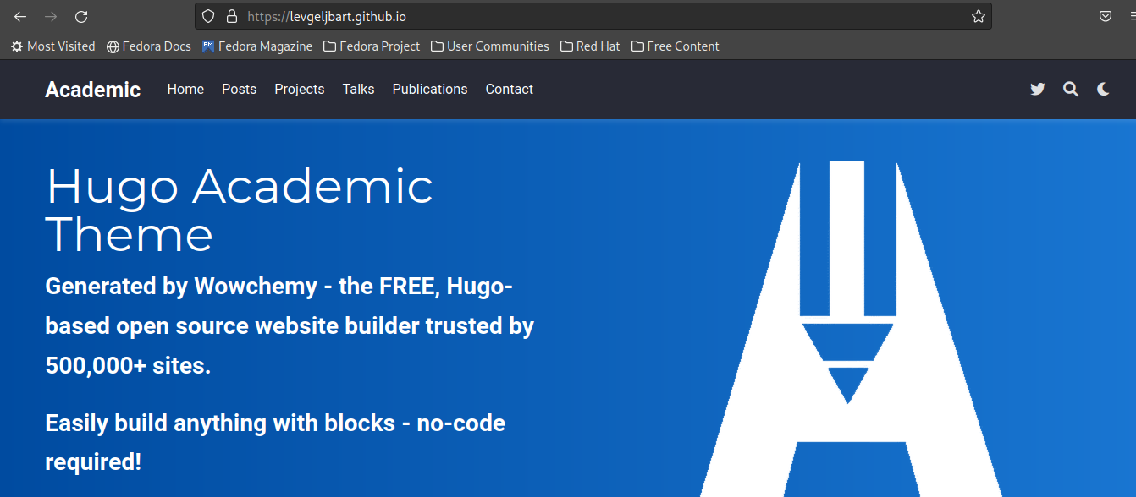

Рис. 9: Сайт

# 3 Выводы

Был создан персональный сайт научного сотрудника.